PEDIDO DE PROVIDÊNCIAS Nº 1831/2022
Substituição de uma lâmpada queimada na Rua Maria Elza Braun, nº 35, no Bairro São José.
Solicita-se, após os trâmites regimentais, que seja enviada cópia da presente proposição ao Poder Executivo, para que realize as seguintes providências:

Substituição de uma lâmpada queimada na Rua Maria Elza Braun, nº 35, no Bairro São José.

Novo Hamburgo, 10 de junho de 2022.

Vereadora Lourdes Valim
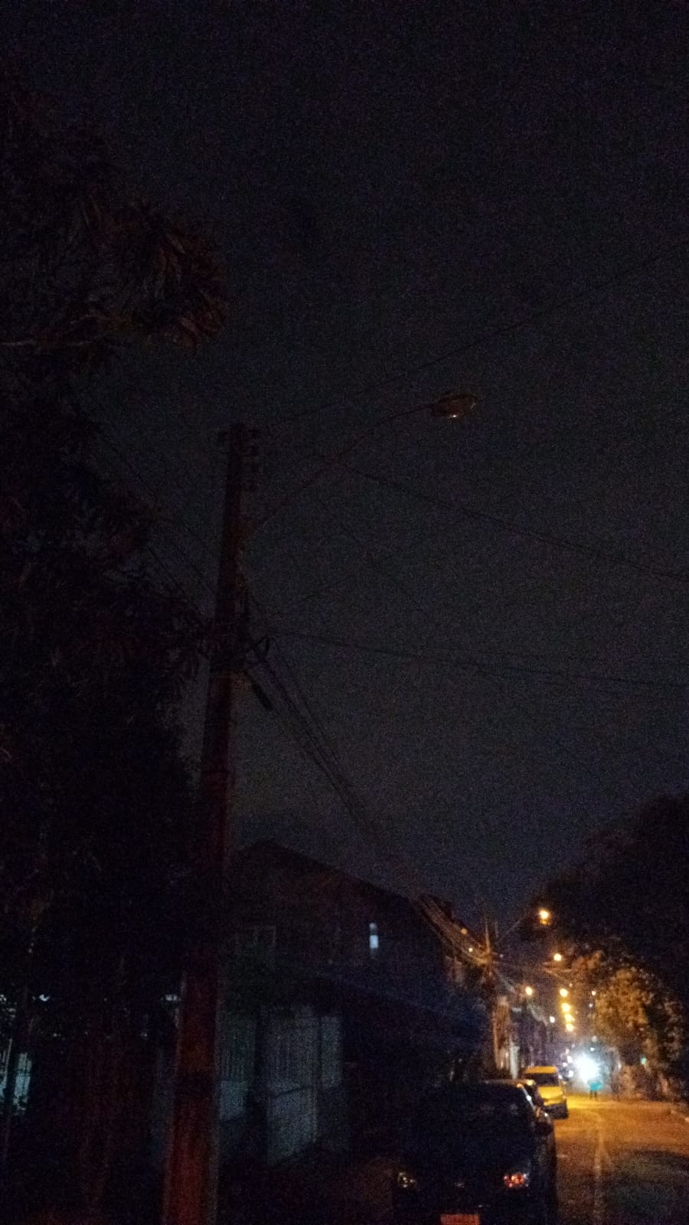

Obs.: Redação conforme o original da autora.
/EL

